**IMPLEMENTACION DE HARDWARE Y PRUEBAS DE LABORATORIO**

**Implementación de hardware y pruebas de laboratorio**

En este apartado se describe la metodología empleada para el corroborar el correcto funcionamiento del algoritmo. La figura a continuación expone el siguiente proceso: al inicio el bloque de color azul especifica el equipo de detección de trasmisiones no deseadas. En esta etapa se incluye la instalación del hardware para la detección, así como la configuración e instalación del programa de detección de transmisiones no deseadas en la Raspberry Pi. Posteriormente una vez instalado el equipo de detección, se realizan las pruebas de laboratorio con distintos generadores de señal para determinar hasta que rango de potencia el algoritmo identifica la transmisión no deseada correctamente. En este paso el bloque de color amarillo es el que indica la etapa de pruebas. A partir de aquí se tienen tres sub bloques que representan a las pruebas realizadas con los generadores de señal Rohde & Schwarz SMC100A y PXI. Estas pruebas permiten la recopilación de información sobre si el algoritmo pudo detectar la transmisión no deseada creada por los generadores de señal, por ende, esta etapa verifica el correcto funcionamiento del sistema de detección de transmisiones no deseadas dándonos información sobre la potencia de recepción máxima que puede el sistema detectar y etiquetar como no deseada. Finalmente, en el último bloque se analizan los resultados obtenidos de las pruebas, definiendo los mejores parámetros de configuración del sistema de detección.

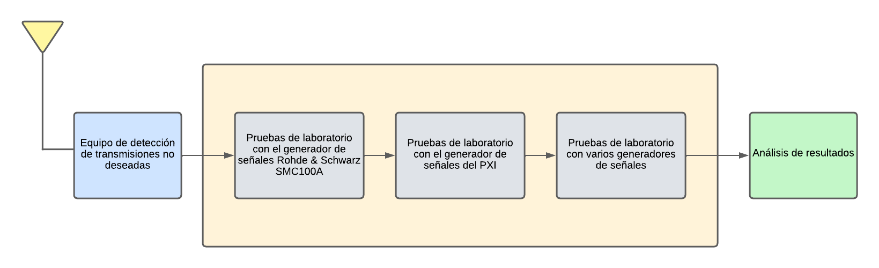

**Diagrama de bloques de la metodología empleada para las pruebas de laboratorio**

Las pruebas de laboratorio realizadas siguen una serie de instrucciones en donde se recopilan los datos de la potencia de recepción, nivel de transmisión del generador de señales, valor de la ganancia del SDR, y si el sistema detectó correcta o incorrectamente la transmisión inducida. Con este propósito se define un conjunto de pasos a seguir para realizar estas pruebas.

1. Inicialización y configuración de parámetros de transmisión del generador de señales
2. Configuración y registro de la frecuencia y nivel de potencia de transmisión de la señal no deseada a generarse.
3. Configuración y registro del valor de la ganancia del SDR configurada en el algoritmo.
4. Transmisión de la señal configurada por parte del generador de señales.
5. Ejecución del sistema de detección.
6. Observación y registro de la potencia de recepción en el sistema de detección.
7. Observación de la fiabilidad del algoritmo, verificar si es capaz de detectar la transmisión no deseada correctamente y registrar el intento.
8. Volver al paso 2 para configurar un nuevo nivel de potencia de transmisión y una nueva frecuencia.
9. Análisis de resultados.

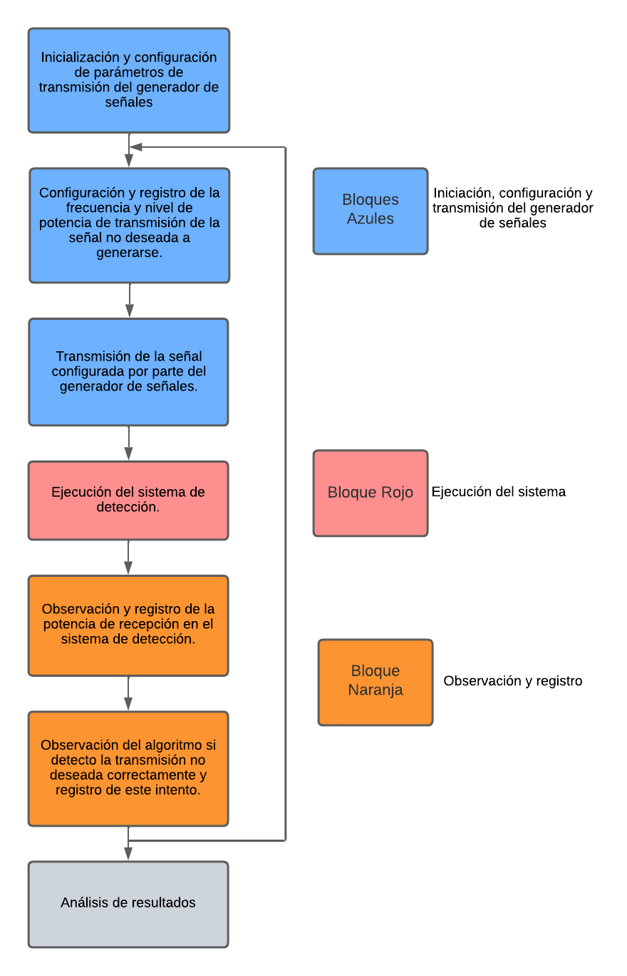

Diagrama de bloques del proceso de configuración del transmisor, ejecución del sistema detector y observación de resultados.

El gráfico que representa este proceso se muestra en la figura X. Los bloques azules representan a la etapa de iniciación, configuración y transmisión del generador de señales. El bloque rojo indica la etapa de ejecución del sistema de detección. Los bloques naranjas muestran la etapa de observación y registro de la prueba realizada. En este paso se registra si la detección fue correcta o en su defecto incorrecta, además de registrar los valores de la frecuencia de emisión, potencia de recepción y fecha de detección. Esta serie de pasos da la información suficiente para identificar los parámetros óptimos tanto de configuración del algoritmo de detección, así como de recepción del espectro radioeléctrico. La visualización de estos datos permite ver con facilidad las relaciones existentes entre la potencia de recepción, el nivel de transmisión del generador de señales con el punto mínimo de detección del algoritmo o umbral. De la misma manera con la visualización de datos se identificará el valor óptimo de la ganancia del SDR relacionando este número con el número de pruebas realizadas con éxito o fracaso. Finalmente se concluirá con el análisis de resultados donde se definirán los mejores parámetros de configuración del sistema de detección y se concluirá con gráficos la eficiencia del sistema.

La toma de datos en esta etapa permite definir le eficacia del algoritmo con diferentes parámetros, como la ganancia del SDR o la mínima señal detectable por el algoritmo. Estos parámetros son la “columna vertebral” del proyecto, ya que a partir de estos valores el algoritmo toma la decisión de si la transmisión es deseada o no. En el código de estos parámetros están representados como:

* **Ganancia del SDR:** Este parámetro es configurado dentro de la función read_sdr() que se detalló en el capítulo 4. Este parámetro maneja la ganancia [dB] que tiene el dispositivo RTL SDR Blog v3, según la hoja de especificaciones [ Referencia] la máxima ganancia que puede llegar a tener el dispositivo RTL – SDR es de 24 [dB]. Dentro de la función read_sdr colocamos el valor óptimo de la ganancia, permitiendo que las muestras leídas por el SDR puedan incrementar su valor de potencia y sean detectables al algoritmo desarrollado.
* **Umbral:** Esta variable se refiere al mínimo valor detectable de potencia de recepción que el algoritmo puede detectar. Depende de factores como la cantidad de muestras para la lectura, la capacidad de procesamiento de la Raspberry Pi, así como el piso de ruido del espectro radioeléctrico.

La metodología empleada para encontrar el valor óptimo de ganancia del SDR, es registrar en qué valores de la ganancia, el algoritmo se desempeña mejor. Para el desarrollo de este caso emplearemos las nomenclaturas de Verdadero Positivo y Falso Negativo de tal manera que reflejen lo siguiente:

* Verdadero positivo: Existe una transmisión no deseada y el algoritmo lo detectó correctamente.
* Falso negativo: Existe una transmisión no deseada y el algoritmo no lo detectó.

De esta manera se podrá cuantificar con precisión la eficacia del algoritmo en donde se buscará el valor de la ganancia del SDR que tenga mayor cantidad de verdaderos positivos (VP) y menor cantidad de falsos negativos. A partir de estos valores se puede calcular la sensibilidad del sistema a partir de la siguiente ecuación:

[https://www.technologynetworks.com/analysis/articles/sensitivity-vs-specificity-318222]

Donde la sensibilidad representa la razón de verdaderos positivos o también llamado la razón de éxitos. Con esta información se define con visualización de datos el mejor valor de ganancia para el algoritmo.

El valor óptimo del umbral está definido por relaciones entre los valores de la potencia de recepción del sistema y el nivel de potencia de transmisión del generador de señales.

**Implementación del hardware del sistema**

El hardware necesario para el despliegue del sistema de detección se definió en el Capítulo 3, en donde se especificó las características técnicas más esenciales, tanto del equipo RTL-SDR como de la Raspberry Pi. Esta microcomputadora además de ejecutar el algoritmo de detección, muestra la interfaz de usuario. Por esta razón tendrá que tener periféricos de entrada y salida de información, como cualquier otro computador. En el siguiente grafico se muestran las conexiones de la Raspberry Pi con el monitor, ratón, teclado y modem, además de la memoria micro SD con el sistema operativo instalado.

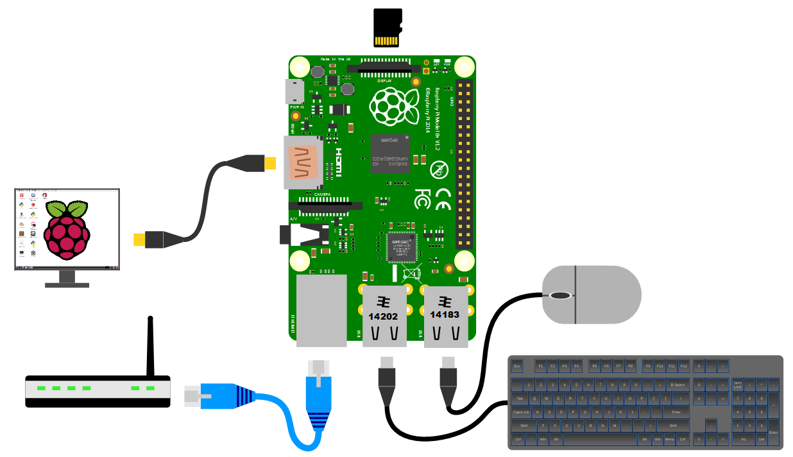

**Conexiones de periféricos a la Raspberry Pi**

Una vez realizadas las conexiones de los periféricos, se enciende la Raspberry Pi y se espera a que muestre la pantalla de inicio. Para la descarga del programa de detección de transmisiones es necesario bajar el repositorio desde GitHub. Con este propósito abrimos una nueva terminal, creamos y entramos a un nuevo directorio que alojara el algoritmo y digitamos el comando:

**git clone** [**https://github.com/NeoGeoXL/Tesis.git**](https://github.com/NeoGeoXL/Tesis.git)

Esto descargará la última versión del algoritmo de detección, posteriormente se crea y se habilita el ambiente virtual del proyecto. Finalmente se instalan las librerías necesarias con el comando **pip install -r requeriments.txt.** Este archivo contiene todos los nombres y versiones de las librerías empleadas en el desarrollo del algoritmo. El sistema desplegado en el laboratorio se muestra en la siguiente figura:

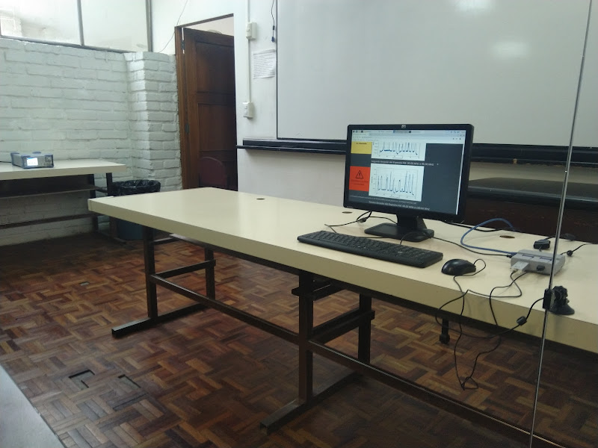

Sistema de detección de transmisiones no deseadas instalado en el Laboratorio

De esta manera los equipos electrónicos empleados en las pruebas de laboratorio son:

* Sistema de detección de transmisiones no deseadas
* Generador de señales Rohde & Schwarz SMC100A
* National Instruments PXI

A continuación, se desarrollan las ideas de las pruebas de laboratorio, analizando el funcionamiento del sistema de detección con diferentes configuraciones y con varios transmisores.

**Pruebas y visualización de resultados con el generador de señales Rohde & Schwarz SMC100A**

La primera prueba de laboratorio realizada se desarrolla empleando el generador de señales Rohde & Schwarz SMC100A con mínimos parámetros de LowFrequency Generator / Output (1V de LF output Voltaje y 1 KHz de Generation Frequency), de esta manera siguiendo la metodología del diagrama de bloques de la figura X, se realiza la toma de datos de los valores de la potencia de recepción junto a los valores del nivel de transmisión del generador de señales. La figura X1 a continuación permite identificar la relación existente entre estas dos variables, y es que, lógicamente aumentando el nivel de transmisión del generador de señales, aumenta la potencia de recepción en el RTL-SDR. Además, en la gráfica se muestra con una “X” en rojo el punto de la señal mínima detectable o umbral del algoritmo, donde se puede observar que el generador de señales Rohde & Schwarz SMC100A alcanza el umbral a un nivel de potencia de transmisión de 16 dBm.

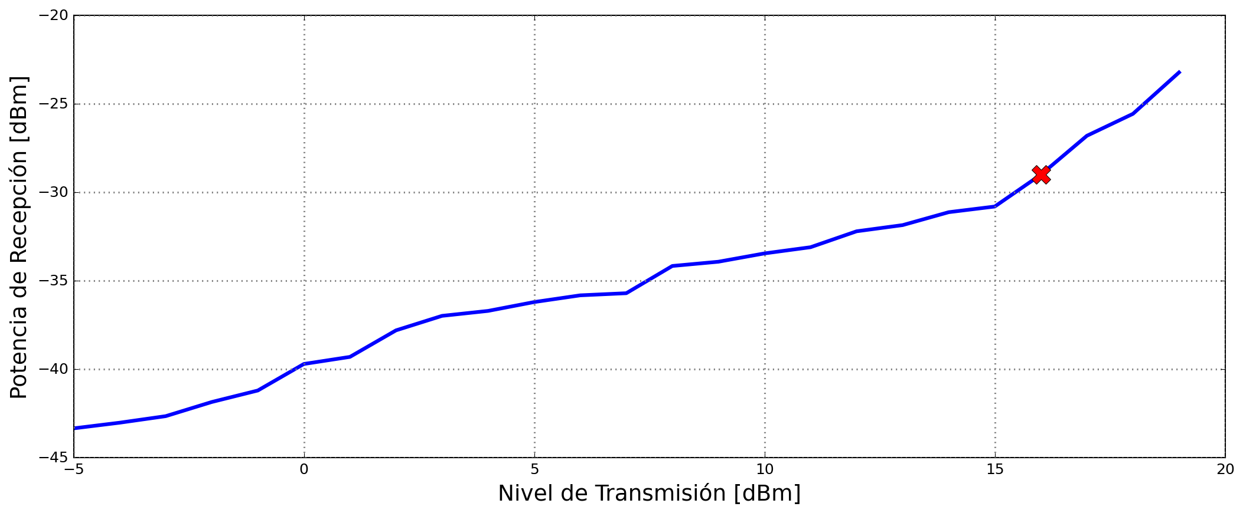

Relación entre la potencia de recepción del RTL-SDR con el nivel de transmisión del generador de señales

La grafica anterior muestra la potencia de recepción de RTL-SDR a diferentes niveles de potencia de transmisión del generador de señales, de esta manera podemos definir que el algoritmo detectara transmisiones no deseadas a partir del punto donde se muestra la “X”. Con este enfoque se define el valor optimo del umbral como -29 dBm ya que dependerá de estas dos variables visualizadas.

Expuestas en el apéndice C

Para definir el valor óptimo de la ganancia es necesario, realizar pruebas que permitan registrar si el algoritmo detecto o no la transmisión no deseada. Para el desarrollo de estas pruebas se ha ido registrando por diferentes valores de la ganancia, cuantas veces el algoritmo pudo detectar bien. Con esto fin y de acuerdo a los valores registrados y mostrados en las tablas [Referencia del Apéndice], los resultados se muestran en la figura siguiente:

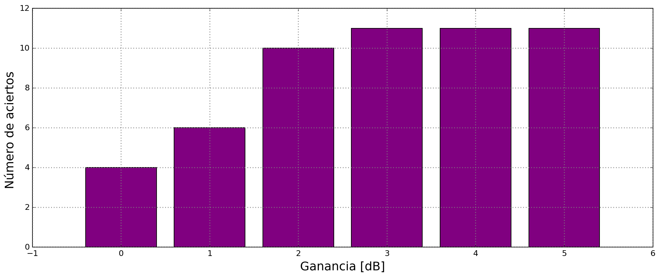

Diagrama de barras de la ganancia del SDR con el número de aciertos en las pruebas

Donde el diagrama de barras indica que los mejores resultados existen a partir de una ganancia de 2 dB, teniendo más de 10 aciertos. Para los valores de ganancia de 3 dB en adelante se observa que no existe diferencia de aciertos entre estos valores, lo que nos indica que el algoritmo alcanzo su punto máximo de eficiencia y es que pasado el valor óptimo de la ganancia del SDR, el algoritmo etiquetara transmisiones legales de canales de FM o de TV como transmisiones no deseadas. De esta manera visualmente se define el valor óptimo de la ganancia como 2 dB.

De acuerdo a la fórmula (5.1) es posible calcular la sensibilidad del sistema a partir de los Verdaderos Positivos y Falsos Negativos, que se han registrado, es decir con los datos de las tablas expuestas en el apéndice C, se calcula la sensibilidad para cada valor de ganancia y se visualiza en la figura siguiente.

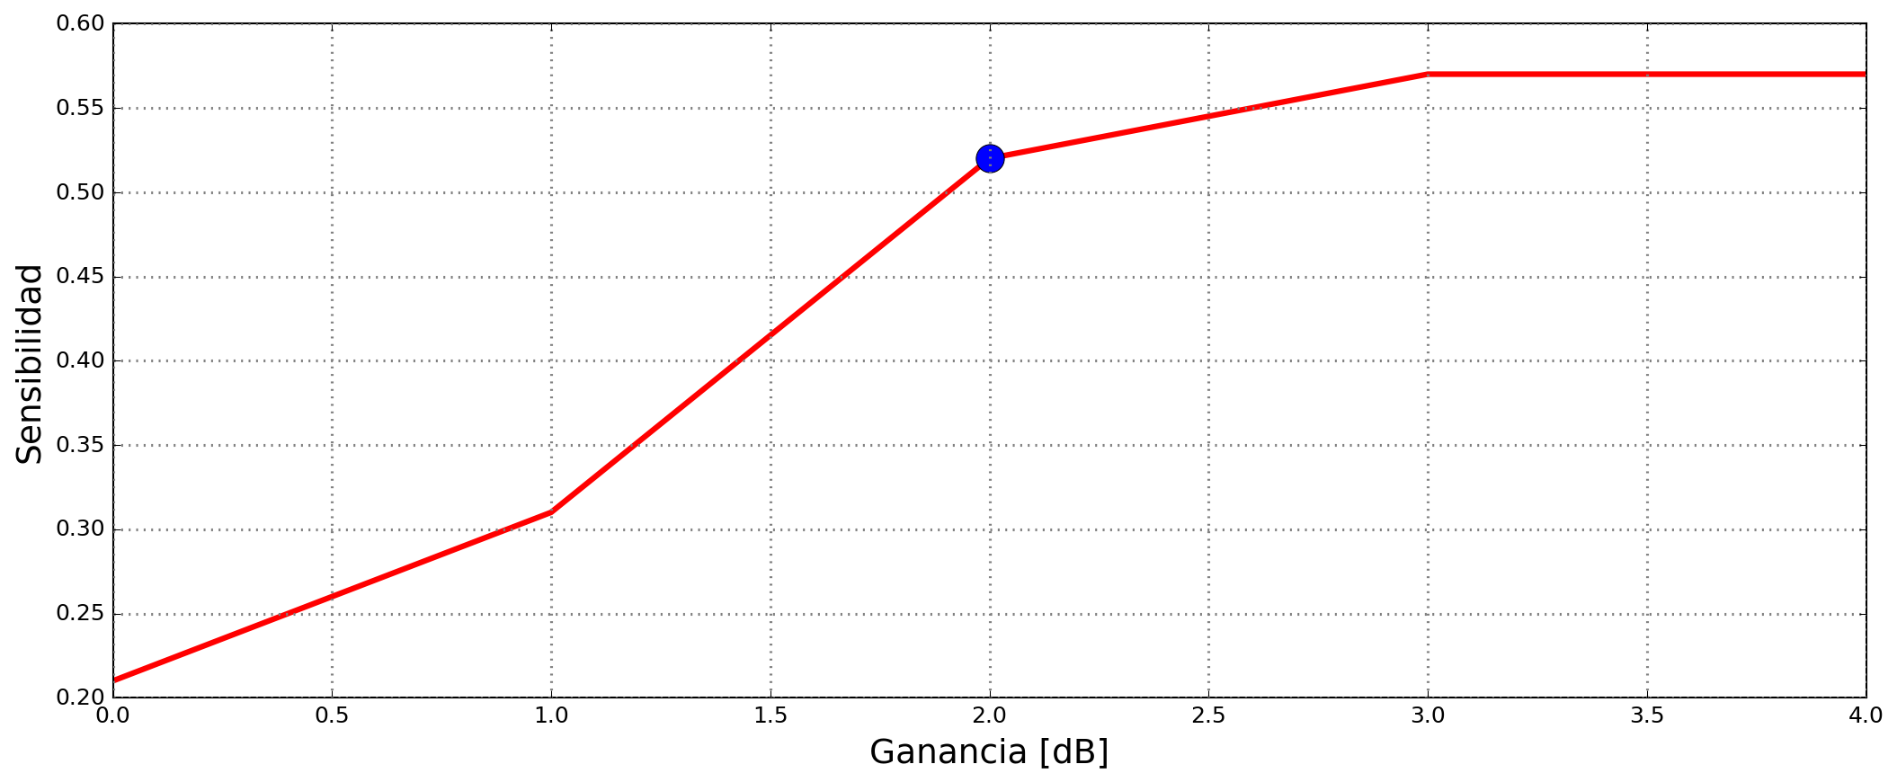

Relación de la ganancia del SDR con la sensibilidad que provee en el sistema

Esta figura muestra el valor óptimo de la ganancia con relación a la sensibilidad, como se puede ver el valor óptimo de la ganancia es 2 dB con una sensibilidad aproximada de 0.52. Este análisis puede ser corroborado con el diagrama de barras de la figura () donde también se observa que a partir de la ganancia 2 dB no existe un mayor número de aciertos, dándonos a entender que el algoritmo empieza a identificar transmisiones legales como transmisiones no deseadas.

Las siguientes figuras muestran la operación del sistema de detección con una frecuencia no deseada inducida en 91.10 MHz.

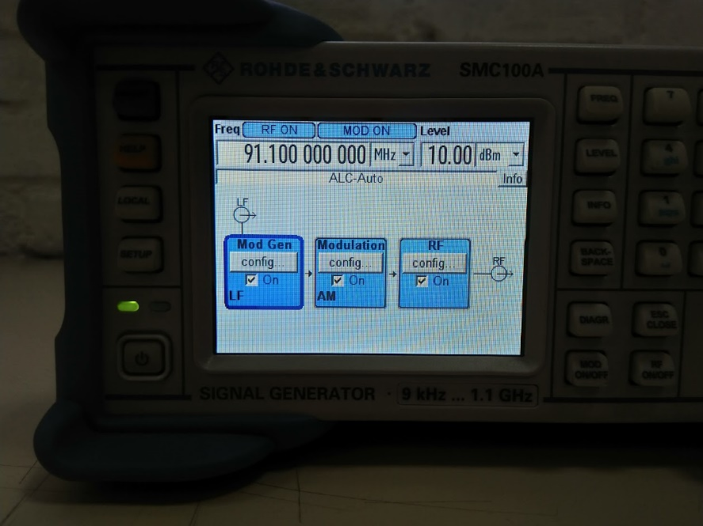

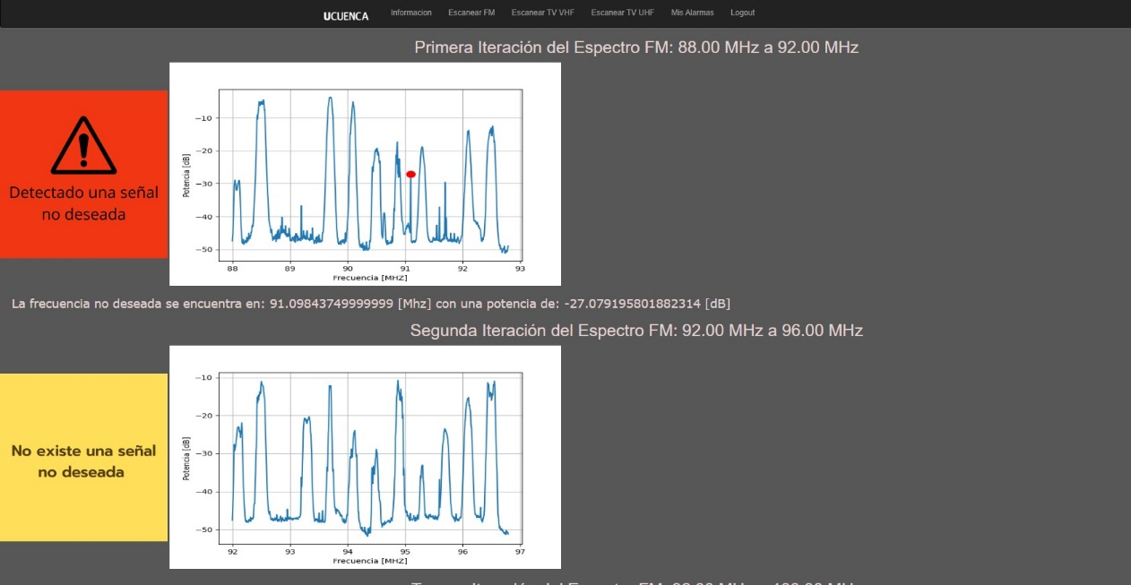

La detección hecha por el algoritmo tiene éxito definiendo la alerta en color rojo y mostrando con un punto rojo en la gráfica en que parte del espectro se ubica la transmisión no deseada.

**Pruebas y visualización de resultados con el generador de señales National Instruments PXI**

Empleando como transmisor el PXI, se desarrollan ideas similares que la sección anterior. De esta manera primeramente se registran los valores de la potencia de recepción del RTL-SDR con los valores del nivel de transmisión del PXI. Estos datos mostrados en la tabla \ref{tab:46} permiten la visualización de la relación existente entre estas dos variables, y como se puede ver en la figura X, la gráfica sigue patrones similares al del primer transmisor, pero el punto de la señal mínima detectable baja hacia un nivel de transmisión de 4 dBm. Indicándonos que los niveles de potencia del PXI dan más energía que los niveles del generador de señales Rohde & Schwarz SMC100A.

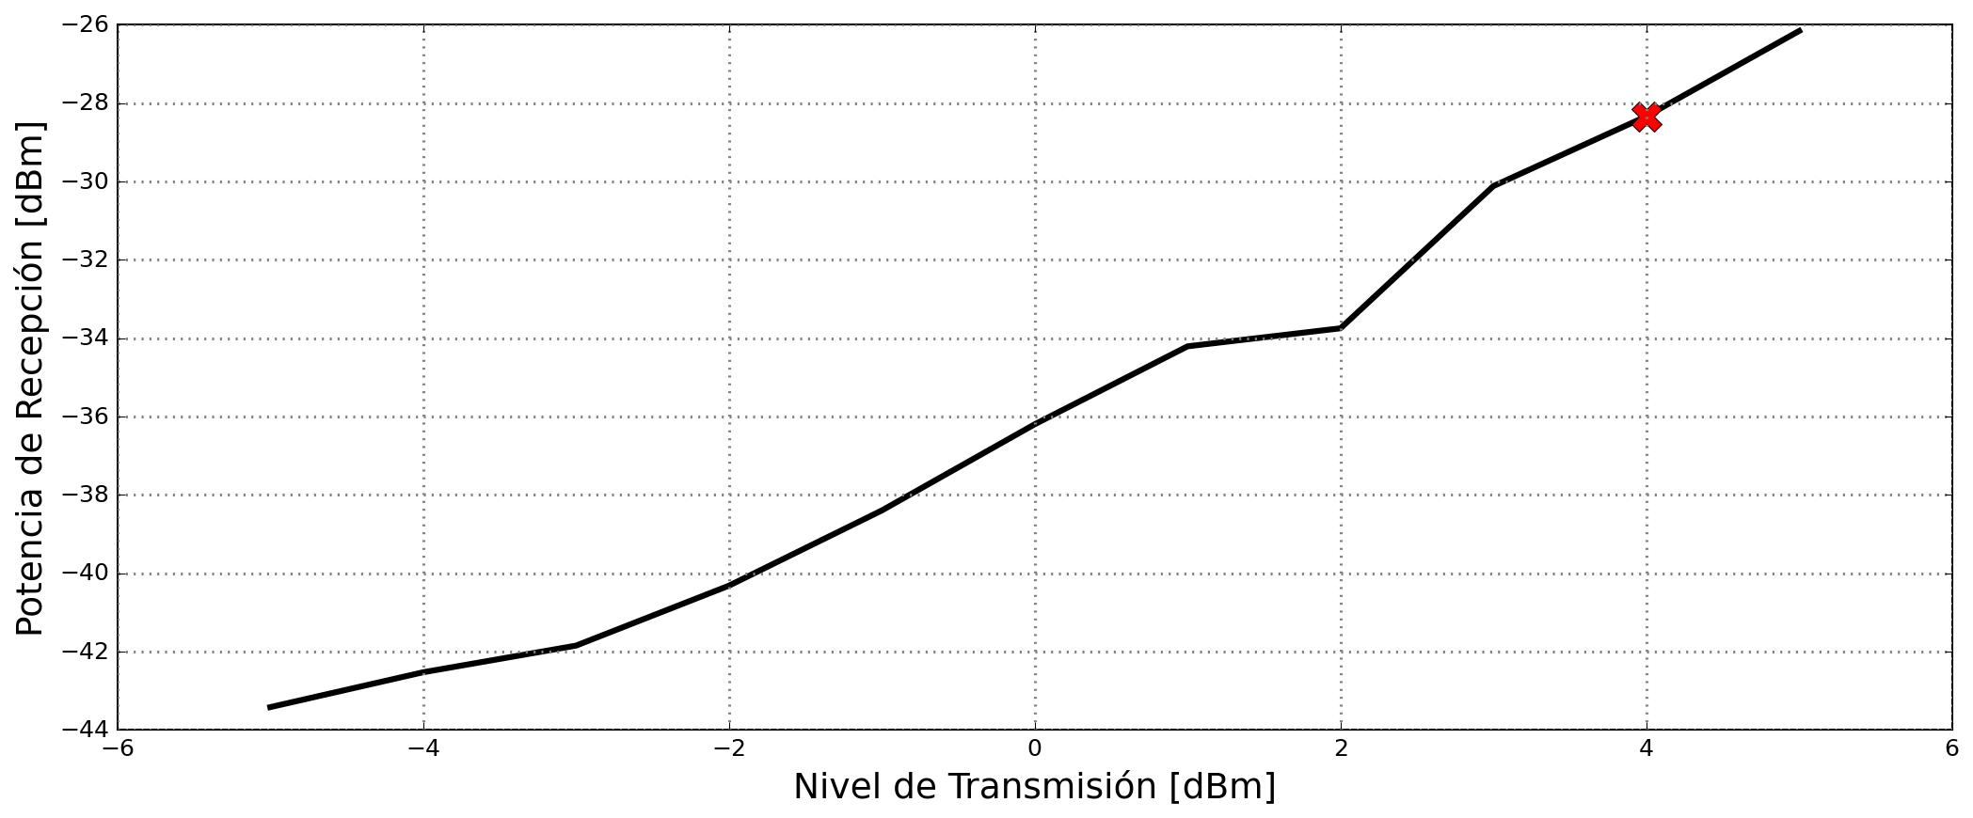Relación de potencia de recepción con el nivel de transmisión del PXI

La relación entre la potencia de recepción y el nivel de transmisión es diferente con cada generador de señales, por ende, se puede observar en la figura [ ] que el punto del umbral se ha desplazado con respecto al del anterior transmisor. Esta variación no afecta a la eficiencia del sistema de detección, ya que toma decisiones a partir de la potencia de recepción en el RTL-SDR. A continuación, se muestran la configuración del PXI y el sistema de detección ejecutado.

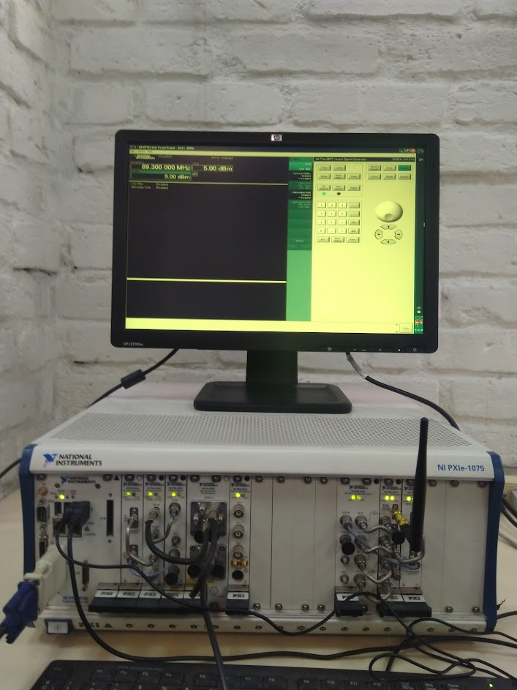

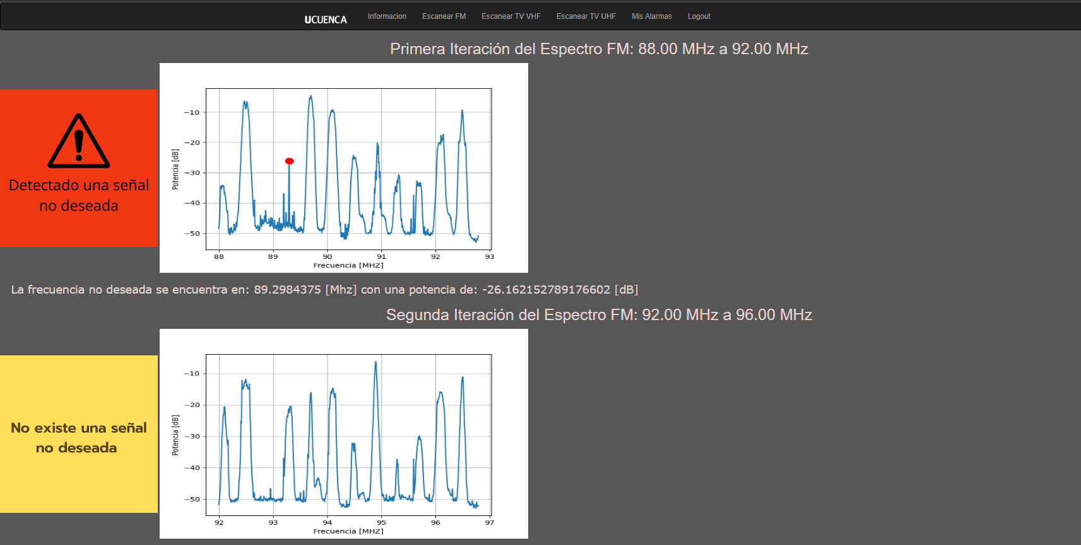

**Pruebas y visualización de resultados con varios transmisores.**

En las siguientes figuras se puede observar como el algoritmo puede detectar dos o tres señales que estén en diferentes grupos de canales del algoritmo. Esto se debe a que el algoritmo procesa cada grupo de canales tanto FM como de TV por separado pudiendo así identificar varias transmisiones no deseadas en una ejecución.

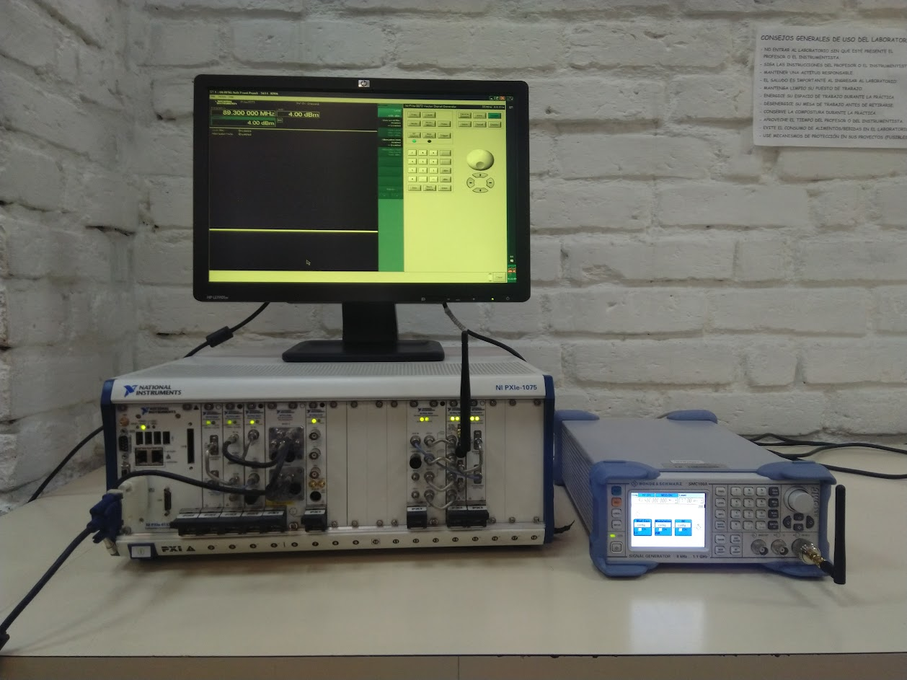

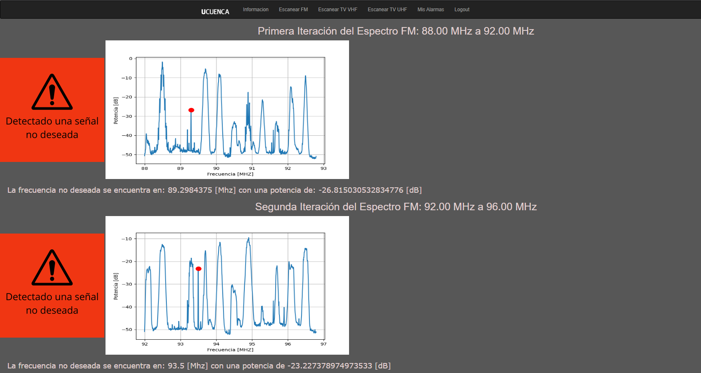

Empleando el PXI y un generador de señales Rohde & Schwarz SMC100A, el mínimo nivel de potencia identificable en el PXI es de 4 dBm mientras que para el generador de señales Rohde & Schwarz SMC100A, está alrededor de los 16 dBm, estos valores no influye en la eficiencia del sistema, pues el algoritmo necesita que se envié señales por encima de los -29 dBm independientemente del nivel de transmisión del generador de señales empleado, por lo que los parámetros que se configuren en los transmisores no importara siempre y cuando superen a este umbral.

**Análisis de resultados**

Los resultados obtenidos de las pruebas realizadas al sistema de detección nos arrojan resultados como el valor optimo del umbral, visualizado en las relaciones existentes entre la potencia de recepción y el nivel de transmisión de cada generador. En la siguiente figura se muestra con detalle estas relaciones para los generadores de señal empleados, se observa además el valor optimo del umbral para ambos casos como una “X” roja en la gráfica. Lo que se puede distinguir es el desplazamiento del punto del umbral que existe en el nivel de potencia.

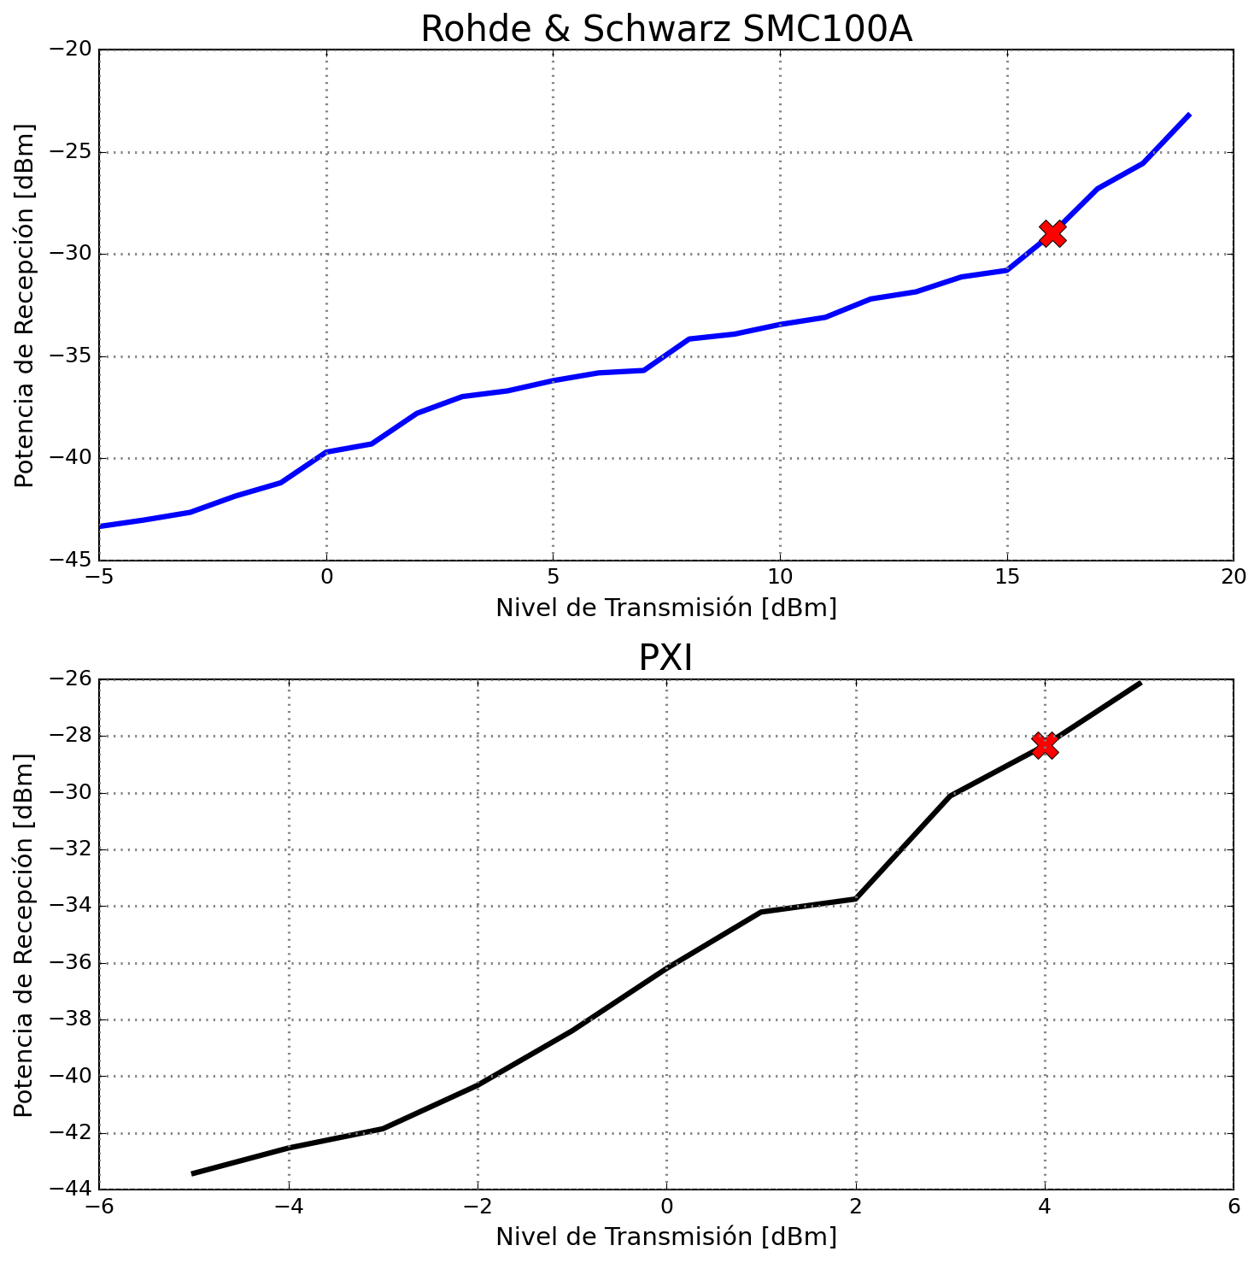

De la figura anterior se puede concluir que, en el algoritmo, los niveles de transmisión difieren para cada generador de señales. Esto no resulta un inconveniente a la eficacia del algoritmo, ya que está configurado para tomar decisiones a partir de la potencia de recepción.

Para visualizar la eficacia del sistema es necesario probar distintas configuraciones en los transmisores y a partir de diferentes pruebas, determinar los mejores parámetros para la transmisión, de esta manera se emplea el generador de señales Rohde & Schwarz SMC100A con máximos parámetros de LowFrequency Generator / Output (2.55V de LF output Voltaje y 1 KHz de Generation Frequency), con un umbral de -29 dBm y una ganancia del SDR de 2 dB, se registran los datos en las tablas anexadas al apéndice C. Esta información permite la visualización en un diagrama de pie del porcentaje de veces que el sistema detecto bien frente al porcentaje de veces que detecto mal.

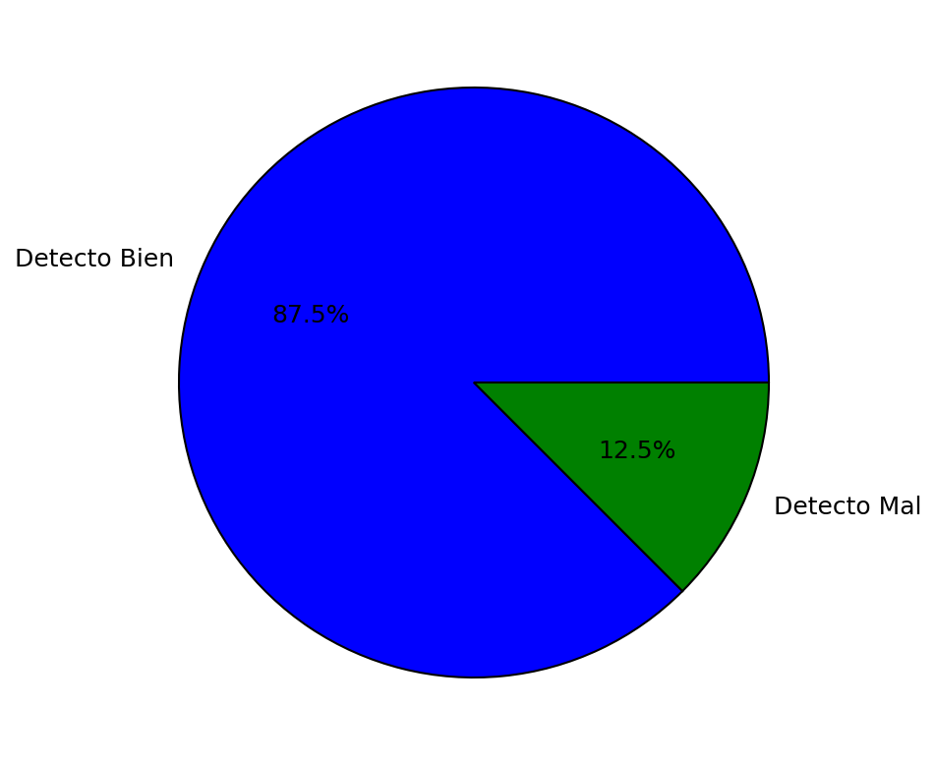

Porcentaje de veces que el sistema detecto bien frente al porcentaje de veces que detecto mal

En el diagrama se muestra como las veces que el sistema detecto bien son mucho más que las veces que detecto mal, definiéndonos la eficacia del algoritmo. Todas las pruebas realizadas nos arrojan resultados positivos en la detección de las transmisiones no deseadas inducidas por un generador de señales, como se pudo ver en las imágenes el algoritmo identifica solamente señales que esté por encima del umbral configurado, ya que este umbral permite un procesamiento eficiente en el algoritmo al eliminar el ruido radioeléctrico presente en todo el espectro radioeléctrico. El algoritmo también es capaz de detectar varias transmisiones no deseadas, ya que el código está desarrollado para que se procese los datos por grupos de canales, permitiendo que el análisis planteado pueda ser replicado en todos los grupos de canales tanto de FM como de TV. Finalmente el algoritmo presenta como una alerta todas las transmisiones no deseadas identificadas, las muestra en la interfaz y almacena toda la información de la transmisión no deseada identificada en una base de datos que es mostrada en la pestaña Mis Alarmas.